ВМЕСТЕ С МАМОЙ ,

ВМЕСТЕ С ПАПОЙ.

Современные дети двигаются недостаточно, а им это нужно гораздо больше, чем взрослому. Поэтому и вам, и вашему ребёнку не повредят совместные упражнения, особенно если ребёнок ваш с утра не «в настроении».
Надеемся, что вам понравятся упражнения «Вместе с мамой, вместе с папой»
так как ребёнок более охотно занимается зарядкой «за компанию»
Зарядку хорошо бы закончить игрой. Игры тренируют не только мышцы, но и ловкость, сообразительность. Играть с ребёнком вы, конечно, можете и по своему вкусу, вдвоём или с друзьями. Главное – начать и продолжать каждый день.
Начните прямо сегодня, начните с себя!

Журнал «Карапуз» Физкультминутка. Составитель
Г.А.Фролова
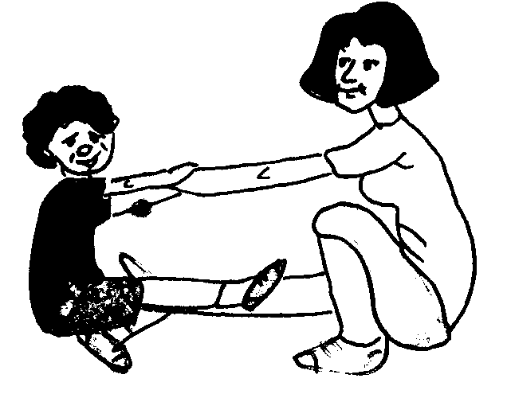
«Пистолет»
Приседайте в паре на
одной ноге. Держите
друг друга за руки. Во
время приседания вторая нога прямая.

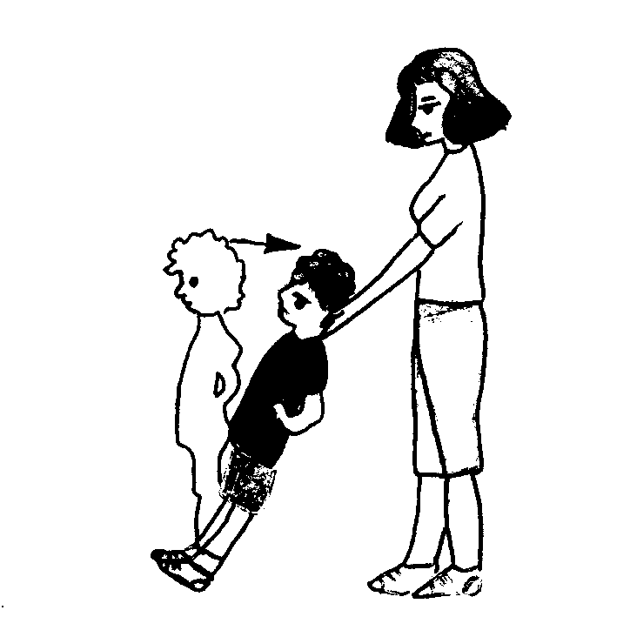
«Неваляшка» -
упражнение главным
образом для укрепления
мышц спины и шеи.
Ребёнок держит руки вдоль
туловища, спина и шея
напряжены, взрослый
поддерживает его за плечи
и затылок, малыш немного
отклоняется от вертикали,
как бы падая.

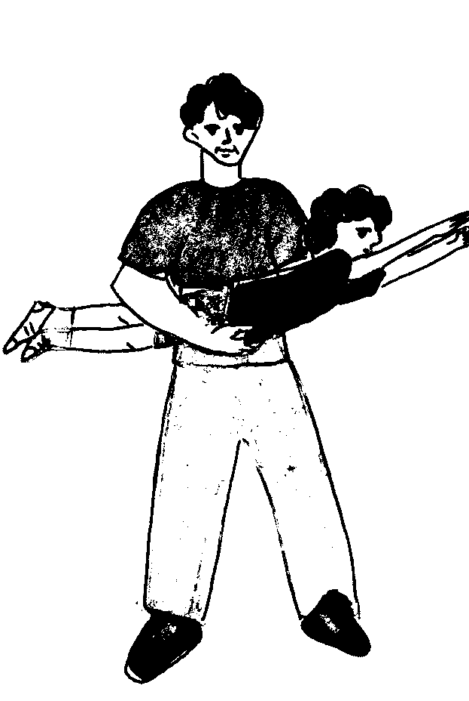

.
«Карусель»
Ребёнка удерживайте рукам
под живот и за ноги,
поворачивайтесь вместе
с ним на месте.

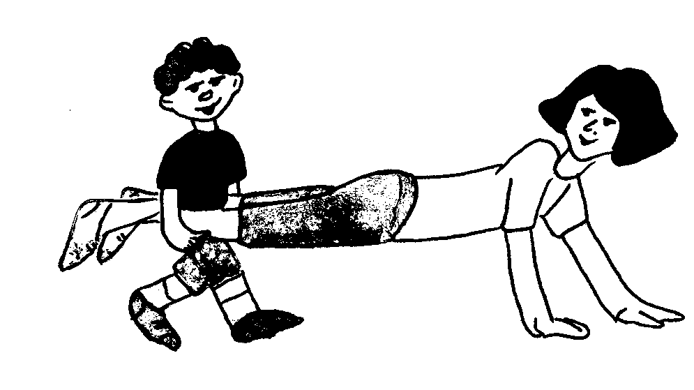
«Тачка»
Ноги взрослого у ребенка под мышками или в руках, как легче. В одном варианте взрослый сгибает и разгибает руки. В другом – выполняет ходьбу на руках.

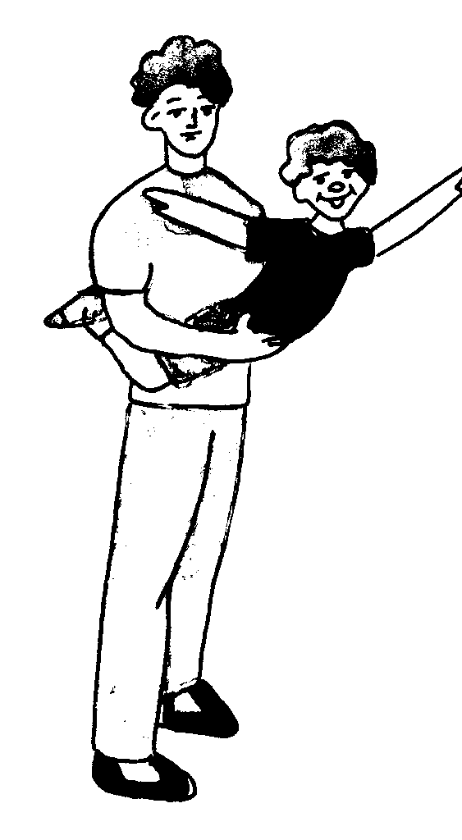
«Дельтаплан»
Удерживайте ребенка двумя
руками у нижних ребер, или
за талию (нагрузка возрастает),
или за бедра (нагрузка еще более
взрастает); ноги прижимайте
локтями. Поднимайте ребенка,
а он должен стараться удержаться
в горизонтальном положении. Его
задача будет облегчена, если он
поднимет голову. Нагрузка на
мышцы спины ребенка возрастает,
если он разведет руки в стороны
или положит их за голову.
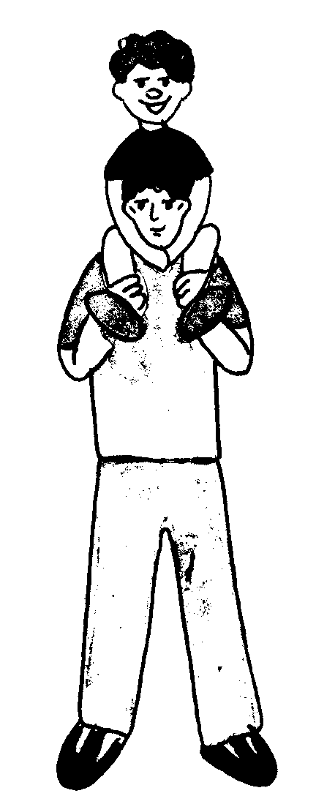
«Башня»
Стойка ноги врозь, ребенок верхом на шее взрослого, руки поддерживают малыша за ноги; плавные повороты на месте.

